Docentenhandleiding
Deze Actu staat in het teken van Frankrijk en kan op elk moment worden ingezet. In het eerste gedeelte maken leerlingen kennis met de geografie van Frakrijk. Vervolgens maken ze een kruiswoordpuzzel over allerlei weetjes met betrekking tot La douce France.

Civilisation : La France et ses régions

Sinds 2016 heeft Frankrijk haar regio’s verminderd om administratieve- en economische redenen. Voorheen bestond Frankrijk uit 22 regio’s; nu zijn het er nog maar 13.

1. Bekijk de kaart en vul de namen van de Franse regio’s in. Probeer in eerste instantie geen hulpmiddelen te gebruiken.

Kies uit de volgende regio’s:

GRAND-EST | PROVENCE-ALPES-CÔTE D’AZUR | AUVERGNE-RHÔNE-ALPES | BRETAGNE | HAUTS-DE-FRANCE | OCCITANIE | CORSE | ÎLE-DE-FRANCE | NORMANDIE |
NOUVELLE-AQUITAINE | CENTRE-VAL DE LOIRE | BOURGOGNE-FRANCHE-COMTÉ | PAYS DE LA LOIRE

2. Elke regio heeft een chef-lieu de région: een soort van hoofdstad van de regio.
Schrijf de plaatnamen in de juiste regio op.
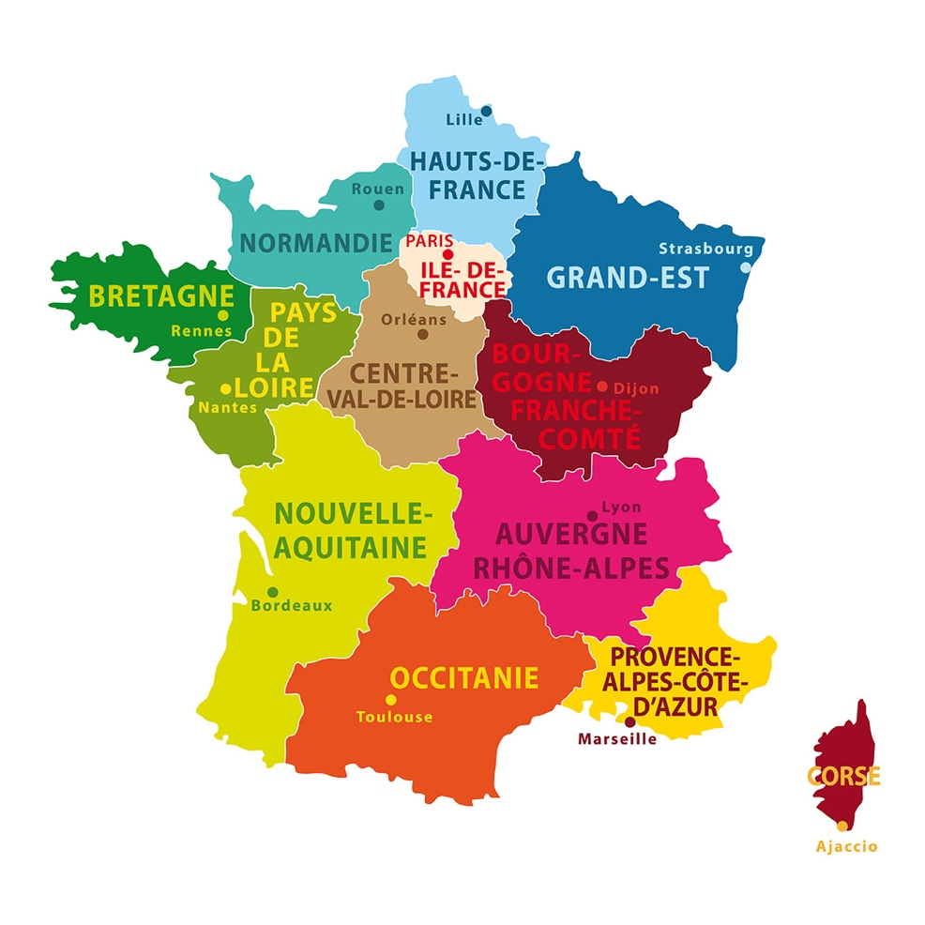
Kies uit de volgende plaatsnamen:

Marseille – Toulouse – Lille – Nantes – Lyon – Paris – Rouen – Rennes – Ajaccio – Orléans – Strasbourg – Dijon – Bordeaux

3. Tijd over? Kleur de regio’s in en noteer per regio een streekproduct of een bezienswaardigheid.

Connaissez-vous bien la France ?

Beantwoord onderstaande vragen vul de antwoorden in de puzzel in. Gebruik eventueel het internet op antwoorden op te zoeken.

